报告信息网上公开表
用人单位名称 | 山东檀然明式家具有限公司Z23E09023
地址 | 山东省青岛市城阳区城阳街道后田社区东500米烟青路东、瑞阳路南
联系人 | 陈柏荣
项目类别 | 检测
项目组人员 | 张维红、高文露
现场调查人 | 张维红、高文露 | 现场采样人 | 张维红、高文露
现场检测人 | 张维红、高文露 | 用人单位陪同人 | 陈柏荣
现场采样与检测时间 | 2023.09.16
现场调查  照片 | 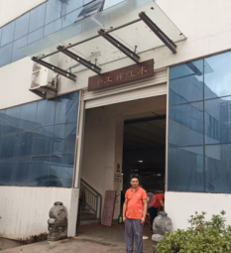
现场采样  照片 | 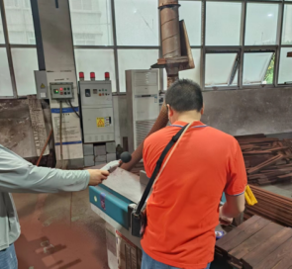
现场检测
照片

